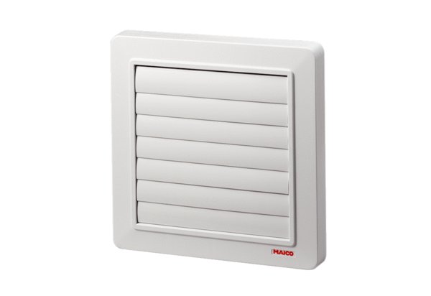Заслонка AP 150Комплект поставки: 1 штукАссортимент: A
Номер артикула: 0059.0952Изготовитель: MAICO

